Documentation : site E-commerce
Admin
Mail : yoann.curty@gmail.com
Mdp : 1234
1. Présentation du site

On arrive sur la page d’acceuil du site, on peut dès lors naviguer sur le site en utilisant la barre de navigation.
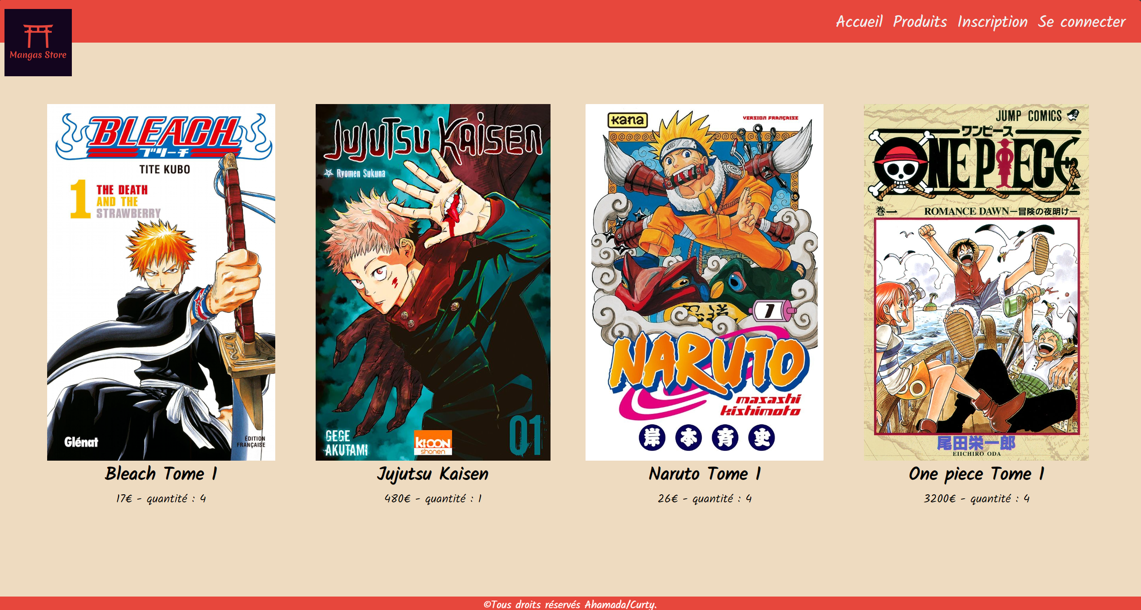
La page produit, on ne peut pas intéragir tant que l’utilisateur n’est pas connecté.

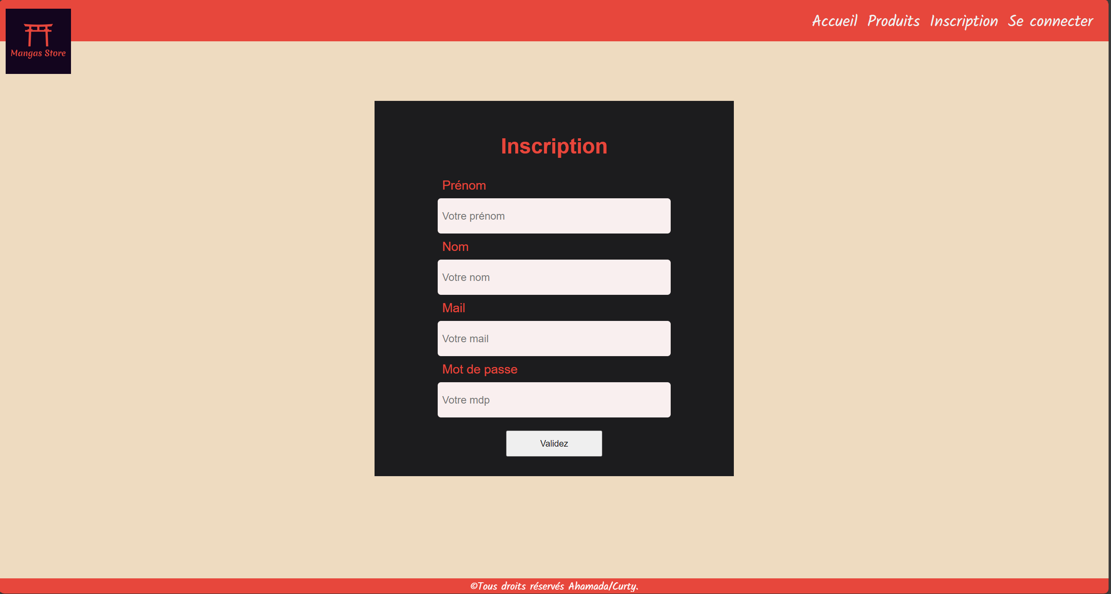
Voici la page d’inscription du site, on rempli les informations dans les champs et on valide l’inscription.

Certaines conditions doivent être respectées pour réussir l’inscription
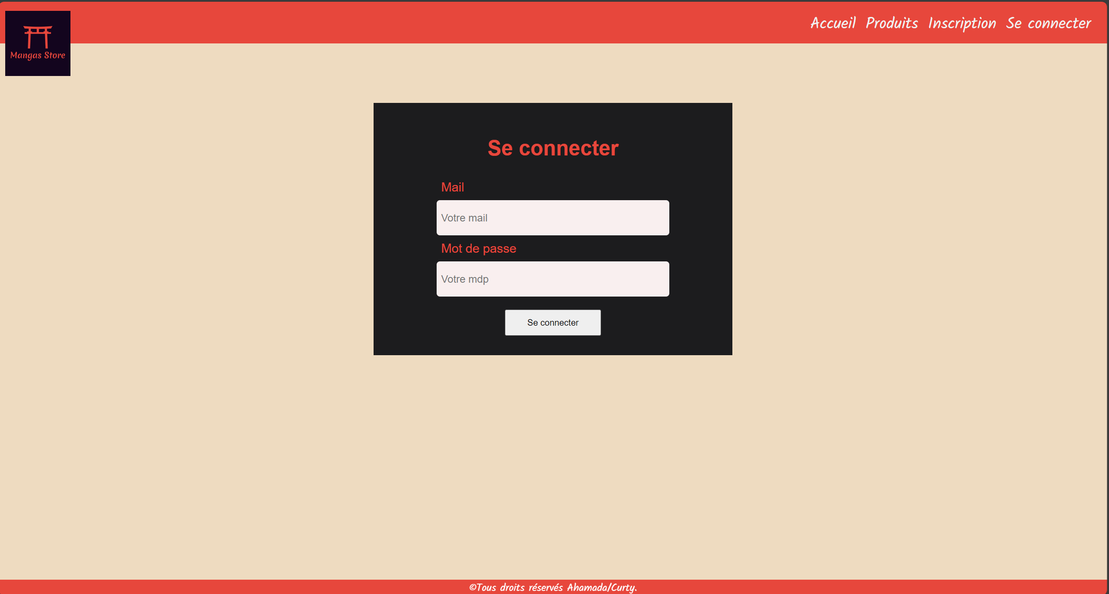
La page pour se connecter, il suffit de fournir les informations correspondant à un compte existant pour se connecter.

2. Utilisation en tant que compte client
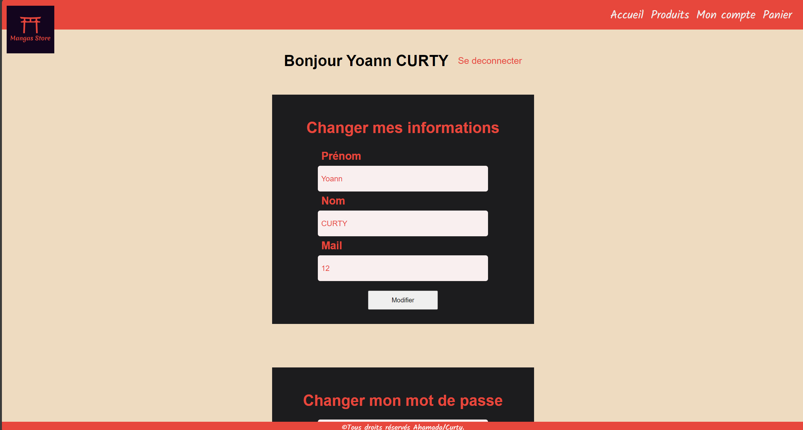
Le client a accès à une page mon compte où il peut se deconnecter et changer les informations liées au compte
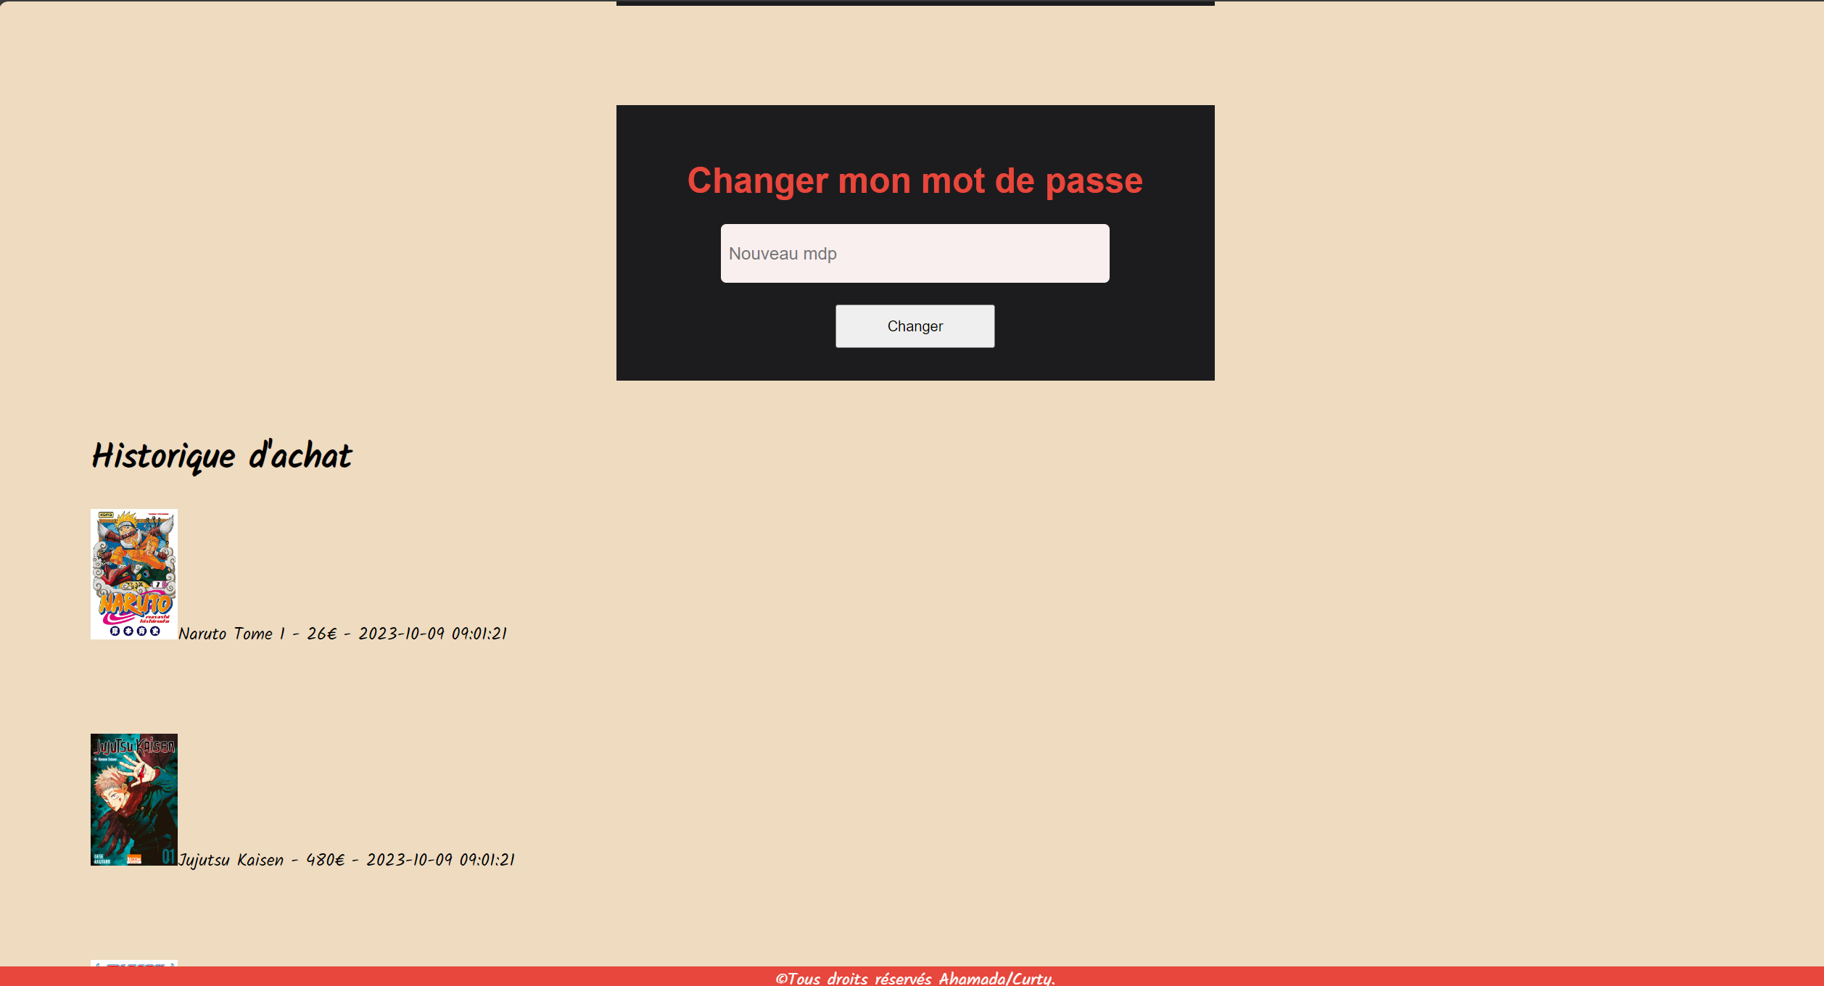
L’utilisateur a également accès à l’historique d’achat du compte.
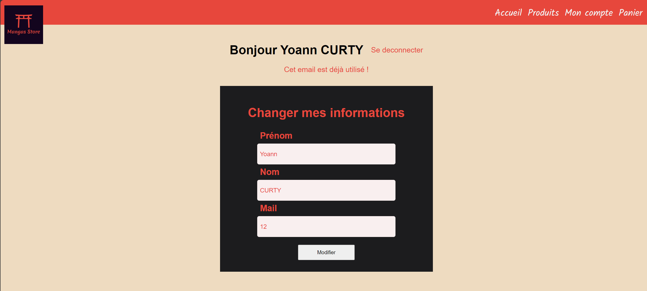
Un message d’erreur apparait lorsque la modification d’information échoue.
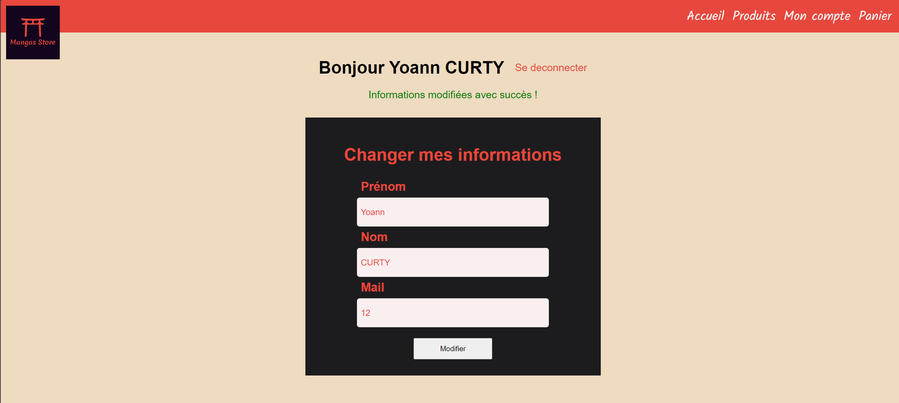
Un message apparait pour confimer les modifications.

3. Gestion du panier et réalisation des achats
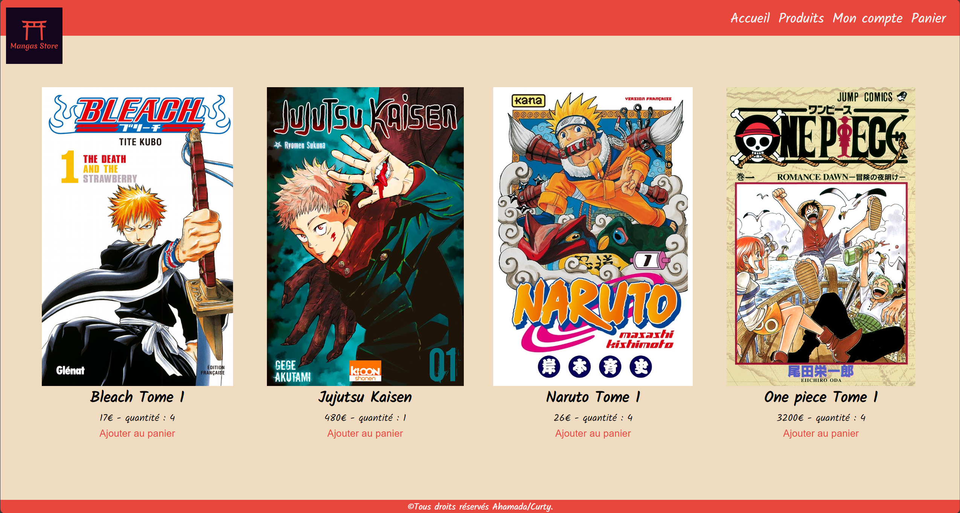
Sur la page produit, on peut désormais ajouter des produits au panier.
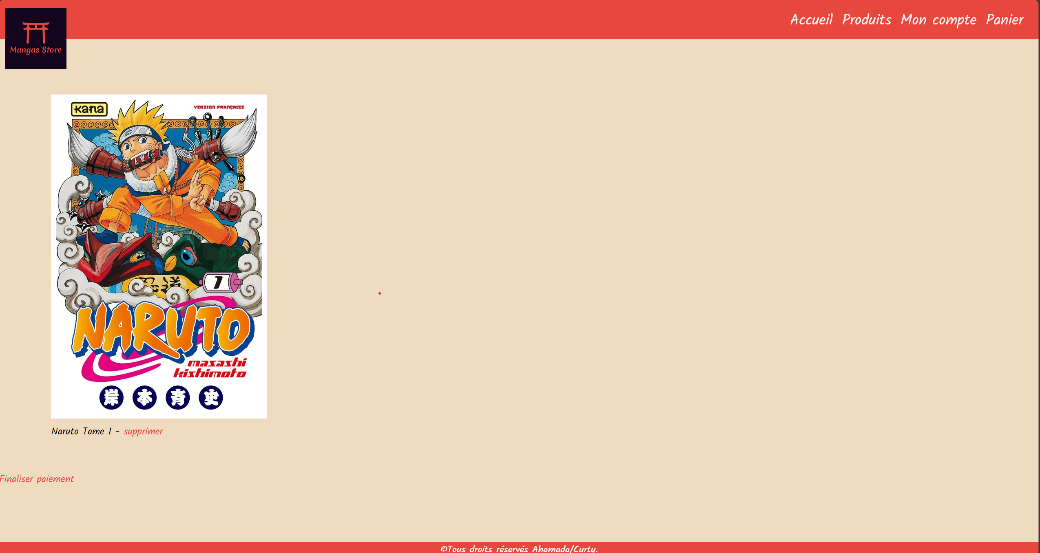
Sur la page panier, on peut désormais consulter les articles qu’on a ajouter au panier, on peut également les supprimer ou finaliser le paiement

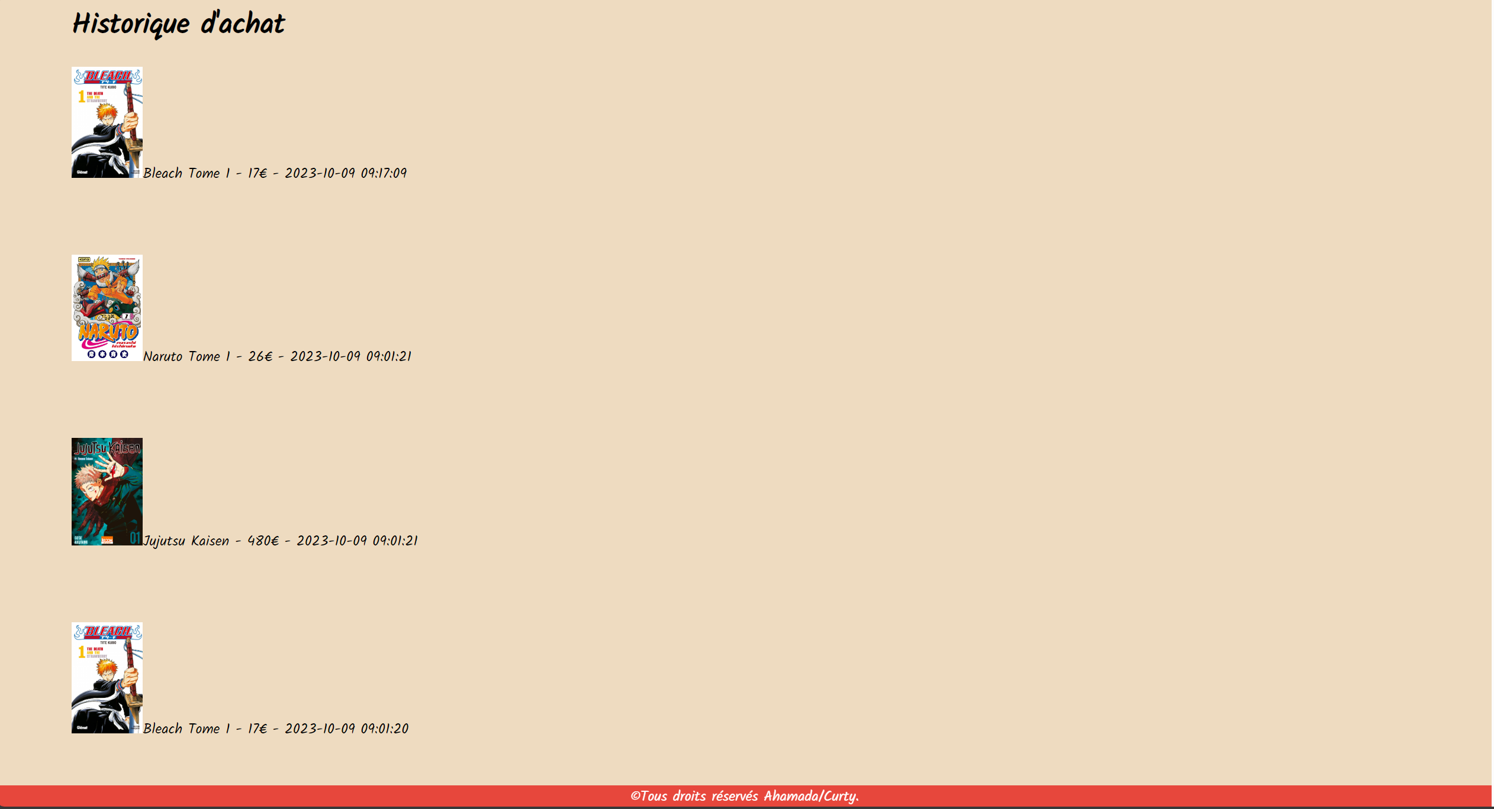
On peut consulter sur la page « mon compte » l’historique des achats.
4. Partie administrateur
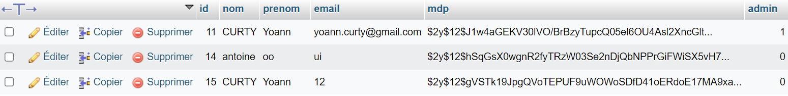
Les comptes administrateur sont crées en dehors du site, en modifiant l’attribut admin dans la table utilisateur.
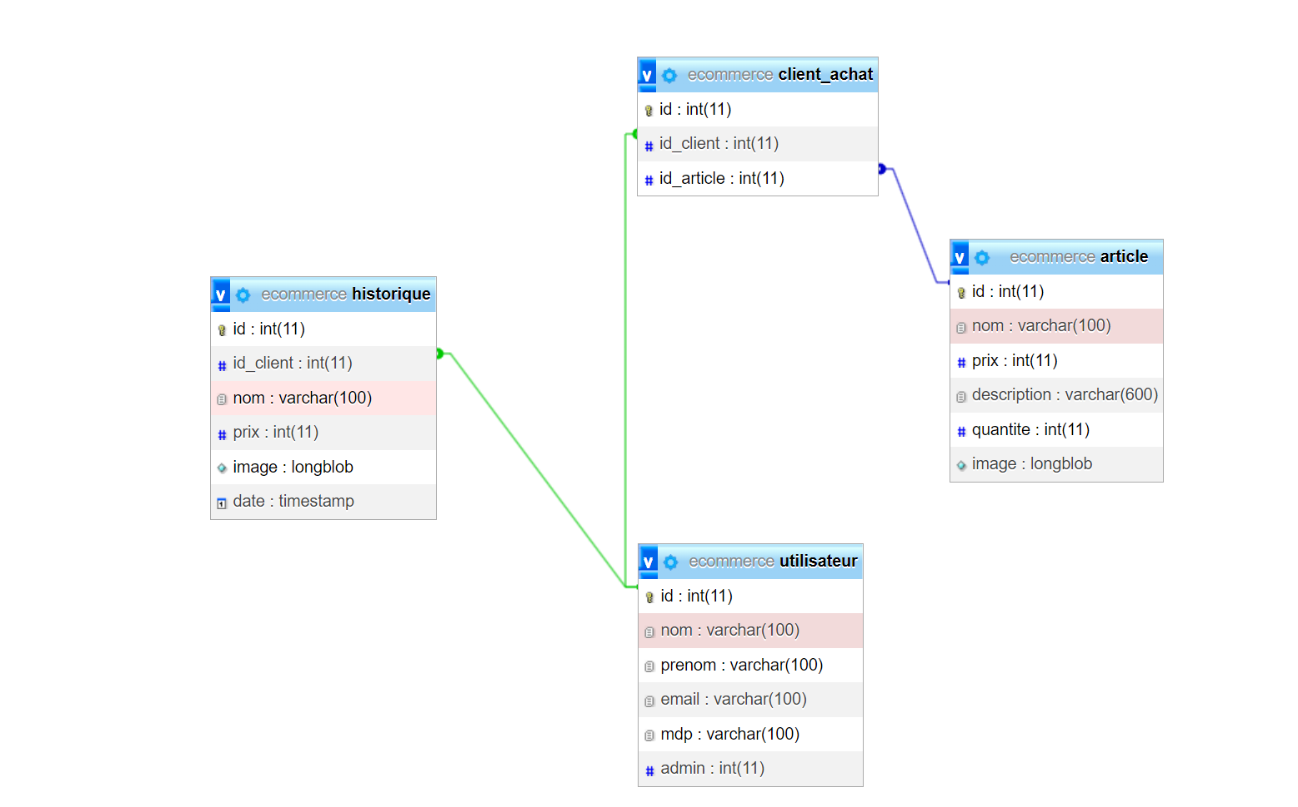


Sur la page produit, on peut désormais modifier ou supprimer les produits mais également en référencer de nouveaux.
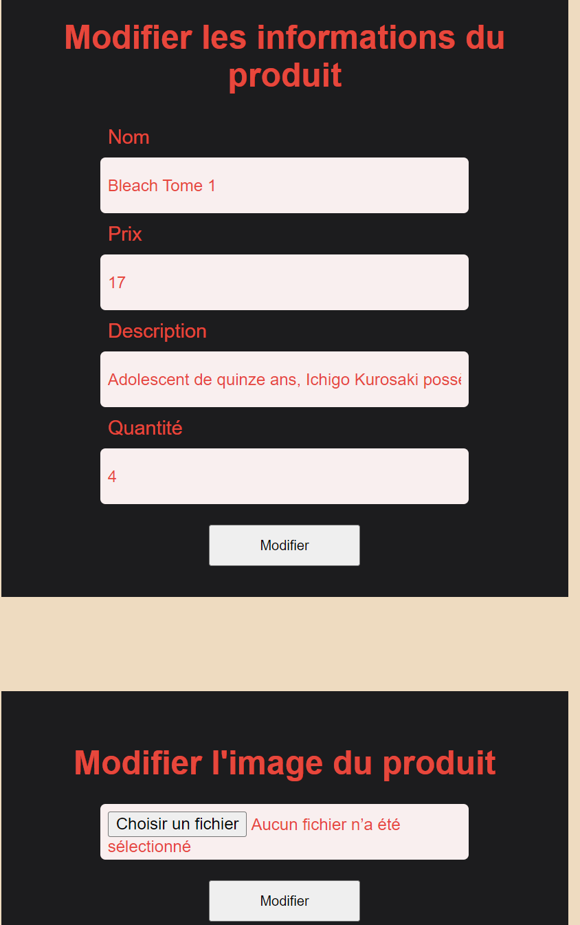
La page de modification des produits, où on peut modifier toutes les informations et l’image.

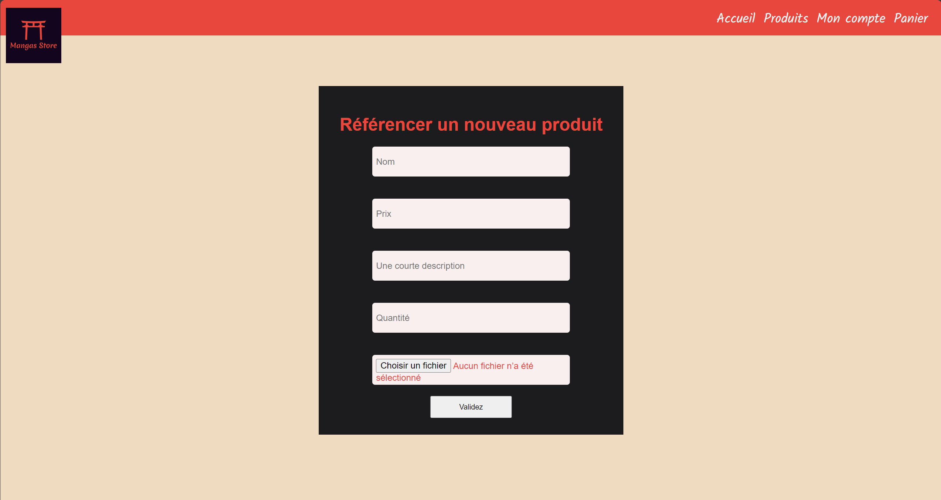
La page pour référencer un nouveau produit, on fournit toutes les informations et on valide.
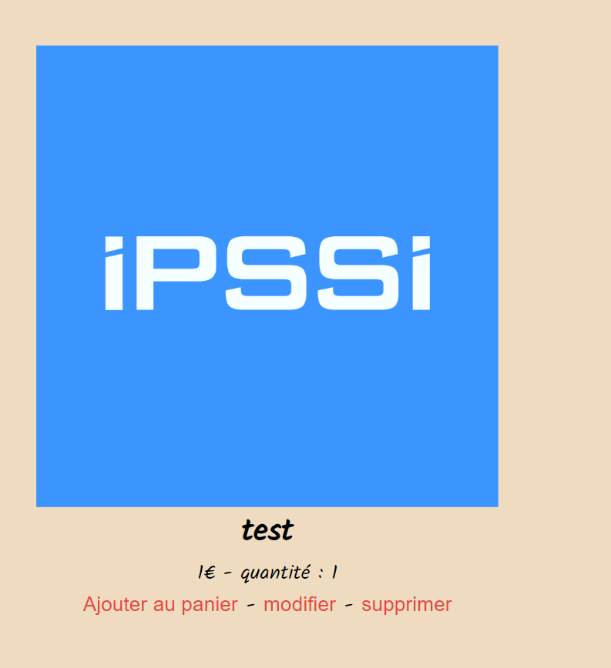
Exemple de référencement d’un nouveau produit.

